7- Fatih Sultan Mehmed Han (Iı. Mehmed) (Kısaca)
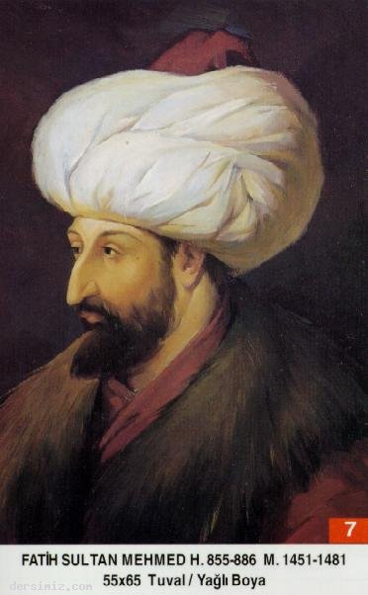
Babası: İkinci Sultan Murad
Annesi: Huma Hatun
Doğumu: 29 Mart 1432
Vefatı: 3 Mayıs 1481
Saltanatı: 1451 - 1481 (30 Sene)

Fatih Sultan Mehmed Han Hazretleri, uzun boylu, dolgun yanaklı, kırmızı - beyaz tenli, kıvrık burunlu, kolları adaleli ve kuvvetli bir padişahtı. Devrinin en büyük ulemasından birisi idi. Yedi tane yabancı lisan bilirdi. Âlim, şair ve sanatkârları toplar ve onlarla sohbetten çok hoşlanırdı. Gayet soğukkanlı ve cesurdu. Eşsiz bir kumandan ve idareci idi. Yapacağı işler hususunda, en yakınlarına bile hiçbir şey sızdırmazdı.

Fatih Sultan Mehmed'in ömrü seferlerle geçti. Yıkılmaz diye bilinen Bizans'ı yıktı. İstanbul'u fethetti. Ayasofya kilisesini camiye çevirdi. Kıyamete kadar cami olarak kalmasını istediği bu muhteşem mabet için mükemmel bir vakfiye yazdırttı. (Başvekâlet Arşivi Tapu Defterleri No:20, 27, 167, 251 ) 1127 sene kilise, 481 sene de cami olarak kullanılan Ayasofya, 1934'de müze haline getirildi.

Hz. Fatih, Enez'i, Galata ve Kefe'yi Osmanlı topraklarına dâhil etti. Limni, İmroz, Şemendirek, Taşoz, Bozcaada ve Boğdan'ı aldı. Belgrat'ı muhasara ettiği zaman çarpışmaya bizzat katıldı. Alnından ve dizinden ciddi şekilde yaralandı. 1458'de Mora'yı kısmen, bir sene sonra da Sırbistan'ı tamamen aldı. 1461'de Amasra'yı ve İsfendiyar Oğulları Beyliğini Osmanlı topraklarına dâhil etti. Trabzon Rum İmparatorluğunu ortadan kaldırdı. 1462'de Romanya, Yayçe ve Midilli'yi aldı. 1463 senesinde Papa'nın büyük gayretleri ile toplanan ve savaşa katılan herkesin altı aylık günahının affolunacağı ilân edilen 20 devletin katıldığı bir haçlı ittifakı ile 16 sene savaştı. 1463'de Bosna'yı fethetti ve Hersek'i de tabiiyeti altına aldı. 1466'da Konya ve Karaman'ı aldı. Arnavutluğu tamamen Osmanlı topraklarına kattı. 1470'de Ağrıboz'u aldı. Uzun Hasan'ı Otlukbeli savaşında kesinlikle yendi. Zafer şükranesi olarak kırk bin esiri salıvererek, hürriyetlerine kavuşturdu. 1476'da Boğdan'ı Osmanlı topraklarına kattı. Otuz sene içinde tam yirmi beş seferi bizzat kendisi idare etti. 900.000 km² olan topraklarını 2.214.000 km²'ye çıkardı.

Fatih Sultan Mehmed, Venedikliler tarafından tertiplenen tam on dört suikasttan kurtuldu. Son suikasttan ise kurtulamadı. Venedikliler, bu büyük hükümdarı, aslen bir yahudi olan Maesto Jakopo isimli bir doktor vasıtasıyla zehirleterek öldürmeye muvaffak oldular. Tarihçi Babinger'e göre bu suikastçı doktor, Yakup Paşa unvanı ile sarayın doktorları arasında bulunuyordu. dersimiz.com

1481 Mayısının üçüncü günü yine bir sefere çıkmışken, Gebze'de ordugâhında Perşembe günü vefat etti. Papa, Büyük Hakanın ölümünde tam üç gün üç gece bütün kiliselerin çanlarını çaldırtarak sevinç ayinleri yaptırdı. Fatih 49 sene bir ay beş gün yaşadı. İki imparatorluk, dört krallık ve on bir prenslik yıkan büyük hükümdarın cenaze namazı Fatih Camiinde Şeyh Muslihiddin Mustafa Vefa Efendi Hazretleri kıldırdı. Türbesi Fatih Camii yanındadır. (Allah rahmet eylesin.)

Hz. Fatih, Müslüman Türk Milletine yapmış olduğu büyük hizmetlerle, dünyanın en büyük hükümdarlarından birisi olduğunu ispat etmiştir. İstanbul gibi, cihanın bir incisi olan, bu muhteşem beldeyi Türk Milletine kazandırmıştır. Yapmış olduğu çalışmalar ile memleketinde büyük çapta bir imar hareketini gerçekleştirmiştir. Bugünün üniversitesi olan (Fatih Külliyesi)ni 1470 senesinde tamamlamış, İstanbul'u fethettiği zaman 8 tane kiliseyi camiye çevirmiş, etrafındaki papaz odalarını da medrese yapmıştır. Ayrıca bir çok Anadolu kasabasında da medreseler yaptırmıştır.

Hz. Eyyüb EI - Ensâri'nin (r.a.) kabri Fatih zamanında keşfedildi. Delâil-i Hayrat müellifi Şeyh Süleyman Cezuli ve Allame Ali Kuşi, Fatih devrinde vefat ettiler.

Erkek Çocukları: Mustafa, İkinci Bayezid, Cem, Korkud.

Kızı: Gevherhan Sultan.

